界面布局
WSDlg.h，包含所有界面的头文件的头文件
WSDlg.cpp。包含主界面功能按钮点击事件

登录界面
CLoginDlg.h
CLoginDlg.cpp。// 定义全局变量
// ---- 所有图像页共用的变量

采集模式和评价模式选择界面

主要功能模块

加载图像

点击按钮打开
位于源文件CCommonToolDlg.cpp，void CCommonToolDlg::OnBnClickedButtonOpen()。

鼠标左键拖拽打开。
// 响应从外面拖拽文件进窗口（前提是把窗口的Accept files属性置为true）
void CWSDlg::OnDropFiles(HDROP hDropInfo)

绘制图像
CWSDlg *pMainWnd; // 主窗体
pMainWnd->loadNewFile(fileName); // 加载所选的图像文件
// 自定义函数：加载数据文件并画图
BOOL CWSDlg::loadNewFile(CString filename)
// 自定义函数：加载DCM（DCN）文件
BOOL CWSDlg::loadDcn(CString filename)
// 首先是128字节导言
//然后是4字节的文件标识符， = 'DICM'
CMetaInfoDlg *dlgMetaInfo; // dcn文件元信息列表界面
dlgMetaInfo->m_listMetaInfo.DeleteAllItems(); // 清空元信息列表中现有的所有行
名称 | 字节 | 数量 | 起始地址
导言 | 128 | 1 | 0
文件标识符 | 4 | 1 | 128

// 自定义函数：读取DCN文件的一个DE结构体
void CWSDlg::readDE(FILE *fp, UINT16 *gid, UINT16 *eid, BYTE *vr, BYTE *res, int *len, BYTE **Bytes)
名称 | 符号 | 字节 | 数量 | 位置
组号 | gid | 2 | 1 | 132
元素号 | eid | 2 | 1
VR值类型 | vr | 1 | 2
保留字段 |  | 1 | 2
数据长度 | len | 4 | 1
数据段字符 | **Bytes | len，可变 | 1
一个DE结构体大小为，2*1+2*1+1*2+1*2+4*1+x=12+x;
更新图像函数位于WSDlg.cpp，函数名为updateImg()，
// 自定义函数：画缩略图
void CWSDlg::drawThumbnail(),如图 1所示。
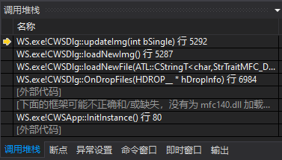
图 1 主窗口图像绘制

框选图片矩形绘制，如图 2所示。
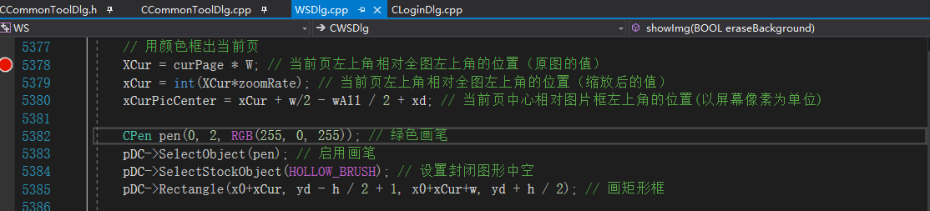
图 2画笔矩形框选
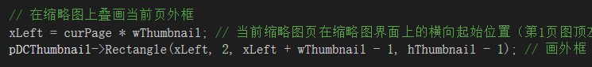
图 3缩略图画笔框选

工具栏的显示和特效
源文件WSDlg.cpp。函数arrangeInterface// 自定义函数：编排界面布局。显示工具栏的方法showwindow。dlgCommonTool->ShowWindow(SW_SHOW);
按钮绘制源文件BtnST.cpp，void CButtonST::DrawItem(LPDRAWITEMSTRUCT lpDIS)函数绘制按钮的外观，注释后看不见按钮轮廓点击按钮有动作响应。
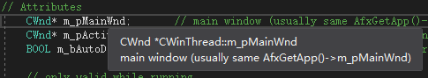

主界面工具栏按钮事件
位于源文件CCommonToolDlg.cpp。

基础
_AFXWIN_INLINE CWinApp* AFXAPI AfxGetApp()；
_AFXWIN_INLINE内联函数
CWinApp* 返回类型
AFXAPI 函数调用方式
AfxGetApp 函数名（）；

